Прежде всего, хочу выразить благодарность Сюй Лихун и руководителям Вашего института за приглашение выступить здесь сегодня.
Это для меня большая честь.

Также прошу простить меня за то, что буду говорить по-русски, поскольку китайского языка я не знаю, к сожалению.
- 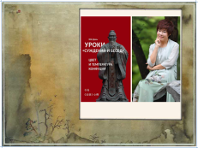
Я родился 6 октября 1948 года.

Я старше Китайской Народной Республики на один год без 5 дней, а Китай старше меня на 5 тысяч лет.

Лао-цзы сказал:

Дерево толщиной в обхват вырастает из крошечного ростка.
Башня в девять этажей начинается с комка земли.
Путь в тысячу ли начинается с одного шага.

Мой интерес к Китаю начался с такого крошечного ростка, такого комка земли и такого одного шага.

Недавно я прочитал в переводе на русский лекции профессора Юй Дань о Конфуции.

Она начинает свой рассказ с детских воспоминаний о своём отце.

Так что я тоже начну с детских воспоминаний.
С тех пор прошло почти 70 лет, и я вспоминаю ту историю почти как анекдот.

Но это быль, это было на самом деле.

- 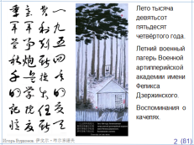
Моя мама работала в Военной артиллерийской инженерной академии имени Ф. Э. Дзержинского.

Так она тогда называлась.

А сейчас называется Военная академия Ракетных войск стратегического назначения имени Петра Великого.

Моя мама была не военная, она была, как тогда говорили, вольнонаёмная, а может быть, и сейчас так говорят.

Она была чертёжницей или не знаю, как называют людей, которые умеют рисовать большие плакаты с разными схемами и надписями разноцветной тушью разными перьями.

У меня сохранилась коробочка с такими перьями и набор пластмассовых прозрачных линеек и трафаретов для рисования букв, цифр и всяких знаков.

Сейчас-то всё в компьютере делается, а для большой аудитории на экран проектором высвечивается.

А тогда компьютеров не было, поэтому делали плакаты, которые развешивали по стенам при защите разных проектов, дипломов и диссертаций.

У меня самого при защите кандидатской диссертации было четыре таких плаката, которые мне мама помогала делать.

Но это было в 79-м году, когда компьютеры уже были, я сам делал диссертацию по компьютерам.

Но это были ещё не персональные компьютеры, не ноутбуки, это были большие машины, занимающие целые залы.

- 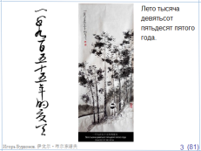
И вот, когда мне было 5, 6, 7 и 8 лет моя мама уезжала на всё лето в летний военный лагерь Академии.

Это 1954-1957 годы.

Мама брала с собой меня, мою младшую сестру, которая была на 5 лет младше меня, и мою бабушку, мамину мать.

Лагерь находился в сосновом лесу, во Владимирской области, ближайший районный центр – древний город Гороховец.

У нас там был отдельный домик.

Недалеко от нашего домика располагались палатки, в которых жили слушатели Академии и дома-аудитории, в которых они учились.

В том лагере были учащиеся Академии из разных стран: Болгарии, Германии и Китая.

Там я познакомился с одним китайцем.

Я не помню, о чём мы с ним говорили.

О чём может говорить китаец, наверное, молодой, но всё-таки уже взрослый, военный человек — с маленьким мальчиком?
Жаль, что память не сохранила хотя бы обрывки разговора.

- 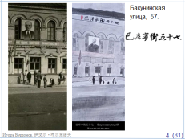
Потом, уже в Москве, этот китаец приезжал один раз к нам в гости.

Мы тогда жили в доме на углу улицы Бакунинская и Рукунова переулка в большой коммунальной квартире (кроме нас, было ещё 13 семей).

Я тогда болел и лежал в кровати.

Китаец подарил мне китайскую закладку для книг, длинную, с рисунком, узором и кисточкой.

А мама и бабушка, конечно же, усадили китайца за стол: кормить и поить.

- 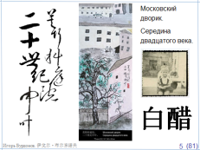
Китайцу наливали водку, а бабушка с мамой пили слабую домашнюю наливку.

Но китаец совсем не пил, только попробовал и скоро ушёл.

Мама недоумевала: не понравилась ему водка?

Попробовала сама – и... о, ужас!

Оказывается, бабушка перепутала и поставила на стол не водку, а уксус.

Вся квартира переживала – как бы не вышел международный скандал.

Но всё обошлось.

Через 45 лет я написал вот такое стихотворение.
Перевод на китайский сделал мой друг, переводчик, профессор Гу Юй.

- 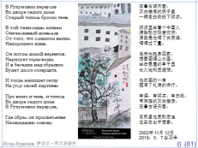

В Рукуновом переулке
Во дворе седого дома
Старый тополь бросил тень.

В той тени сидел китаец
Опечаленный донельзя
От того, что слишком выпил
Нехорошего вина.

Он потом домой вернется,
Нарисует горы-воды,
И в беседке над обрывом
Будет долго созерцать.

И тогда напишет гатху
На углу своей картины

Про вино и тень, и тополь
Во дворе седого дома
В Рукуновом переулке,

Где обрел он просветленье
Неожиданно совсем.

Вот такая глупая история, из которой выросли эти стихи. Так бывает.

- 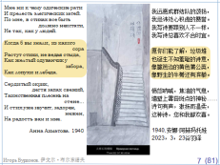
Великая русская поэтесса Анна Ахматова написала стихотворение о том, из чего растут стихи.

Профессор Гу Юй перевёл это стихотворение на китайский язык специально для сегодняшнего дня.

Я прочту по-русски вторую строфу.

Когда б вы знали, из какого сора
Растут стихи, не ведая стыда,
Как желтый одуванчик у забора,
Как лопухи и лебеда.

Потом я пошёл в школу, там я увлёкся математикой в 4-м классе.

Помню, мы с моим приятелем сидели на уроке математики и наперегонки решали одну за другой задачки из задачника, которые нам давала учительница.

- 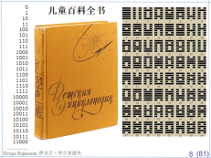
А ещё я тогда узнал, что существует двоичная система счисления.

Наверное, я узнал это из Детской энциклопедии. Самым толстым был 3-й том, посвящённый математике и физике.

По прошествии нескольких лет он стал самым потрёпанным.

Я исписал целую школьную тетрадку двоичными числами: 0, 1, 2 – пишется как 10, 3 – пишется как 11, 4 – пишется как 100 и так далее.

Это всё, наверное, не случайно.

Потом, я окончил школу в 66-м году, а потом окончил мехмат — механико-математический факультет Московского государственного университета в 71-м году.

И пошёл на работу в Институт Точной Механики и Вычислительной Техники Академии Наук СССР, где стал заниматься программированием на компьютерах.

Тогда их называли не компьютеры, а электронные вычислительные машины.

И сами компьютеры и программы для них, как известно, основаны как раз на двоичной системе счисления.

А ещё лет через двадцать я занялся исследованием И цзин — Канон Перемен.
Я изучал его как математик.

И, конечно, сразу увидел в 64 гексаграммах-гуа знакомые двоичные числа, шестиразрядные.

Потом я узнал, что был не первым, кто увидел двоичные числа в гексаграммах-гуа.

- 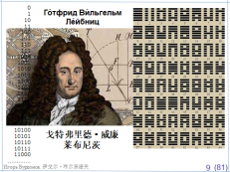
А первым был великий немецкий математик, философ, логик, механик, физик, юрист, историк, дипломат, изобретатель и языковед Готфрид Вильгельм Лейбниц (1646-1716).

Это он в Европе изобрёл двоичную систему счисления в современной форме.

Тогда же он ознакомился с И цзин.

И пришёл в такой восторг, что написал письмо китайскому императору, в котором поздравлял китайский народ с открытием двоичной системы счисления.

Но ответа Лейбниц, конечно, не получил.

- 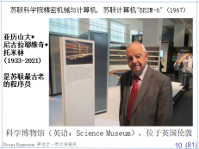
В Институте Точной Механики и Вычислительной Техники мы делали многомашинный вычислительный комплекс АС-6.

На фотографии на заднем плане машина БЭСМ-6, которая входила в состав АС-6.

А на переднем плане Александр Николаевич Томилин, старейший программист Советского Союза.

Вместе с другими учёными он получил государственную премию за машину БЭСМ-6.

Он был моим научным руководителем, когда в 79-м году я защищал кандидатскую диссертацию.

Она называлась «Операционная система периферийной машины многомашинного вычислительного комплекса АС-6».

Мне очень повезло: я попал в очень хороший коллектив.

Его дух и атмосферу удалось сохранить до сих пор, уже в Институте системного программирования.

Александр Николаевич Томилин говорил о людях, вместе с которыми я работал:

Пришли люди и сделали дело.
А поскольку люди были хорошие, то и дело получилось хорошим.

Александра Николаевича уже нет с нами, а его слова остались.

Фотография сделана в музее науки в Лондоне.

- 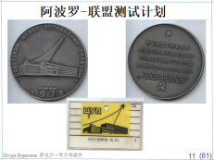
В 1975 году наш комплекс АС-6 участвовал в обеспечении управления полётом космических кораблей «Союз-Аполлон».

Это был совместный советско-американский проект.

Вот у меня есть памятная медаль.

Здесь написано: Советский центр управления полётом. Июль 1975 год.

На обороте написано: Участнику подготовки и обеспечения управления полетом космических кораблей «СОЮЗ-АПОЛЛОН».

Внизу мой пропуск в Центр управления полётом, который у меня тогда был.

А с начала 80-х годов я серьёзно увлёкся Китаем, и это увлечение продолжается вот уже сорок лет.

- 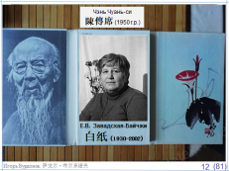
Я не помню, с чего всё началось.

А моя жена, её зовут Кадрия, говорит: «Ты не помнишь, а я помню. Всё началось с того, что я купила книгу о Ци Бай-ши».

Это 83-й год.

Вот эта книга.

Она очень хорошо издана.

Вот так разворачивается обложка.

Эту книгу написала Евгения Владимировна Завадская.

Артём Кобзев, ныне заведующий Отделом Китая Института Востоковедения, проработал в этом Отделе вместе с Завадской больше четверти века. Вот что он пишет:

«После крушения СССР Евгения Владимировна сумела наконец-то добраться до Китая, дотоле столь долго изучавшегося ею лишь заочно. Правда, подобно первым западным миссионерам, она смогла попасть только в его преддверие — на Тайвань, но и им была настолько очарована, что мечтала остаться там до конца своих дней, живя под китайским псевдонимом Бай-чжи白紙, данным ей художником и искусствоведом Чэнь Чуань-си (陳傳席, 1950 г.р.).

Евгения Владимировна изучала и любила Китай, но попасть в Китай смогла только после крушения Советского Союза.

Да и то не на материк, а на Тайвань.

Но и этим островом была так очарована, что мечтала остаться там до конца своих дней.

И жить под китайским псевдонимом Бай-чжи, который ей дал художник и искусствовед Чэнь Чуань-си.

Но тяжёлая болезнь заставила её нарушить все планы и вернуться на родину умирать.

Бай-чжи буквально означает Чистый Лист, или Белая Бумага, ассоциируясь как с чистотой, светом, ясностью, так и с пустотой, тщетой, трауром. Несмотря на упорное сопротивление и затворничество в женском монастыре под Тайбэем, тяжёлая болезнь заставила её нарушить все планы и вернуться на родину умирать».

- 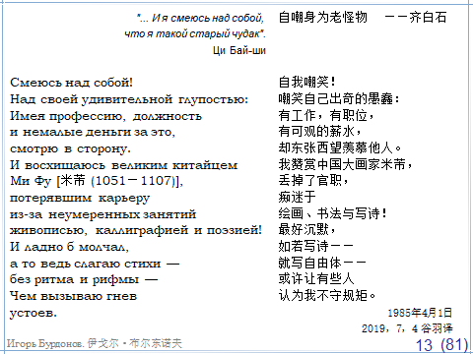
В своей книге Завадская приводит слова Ци Байши, которые он написал на одном из своих свитков:

«Смеюсь над собой.
Какая польза от официального звания?
Я владею моим искусством,и [мне] этого достаточно.
Гравируя до позднего вечера, я забываю о сне./
Я занимаюсь каллиграфией вместо того, чтобы прислуживать Двору.
...Я живу своим собственным трудом, а не за счет народа.
Я не слепой, и мои руки все еще ловкие;
И я смеюсь над собой, что я такой старый чудак».

Моё первое стихотворение на китайские темы написано в 85-м году.

Тогда я как раз прочитал книгу Завадской о Ми Фу (1052-1107).

Стихотворение называется
«СМЕЮСЬ НАД СОБОЙ»
Смеюсь над собой!
Над своей удивительной глупостью:
Имея профессию, должность
и немалые деньги за это,
смотрю в сторону.
И восхищаюсь великим китайцем Ми Фу,
потерявшим карьеру
из-за неумеренных занятий
живописью, каллиграфией и поэзией!
И ладно б молчал,
а то ведь слагаю стихи —
без ритма и рифмы —
Чем вызываю гнев
устоев.

- 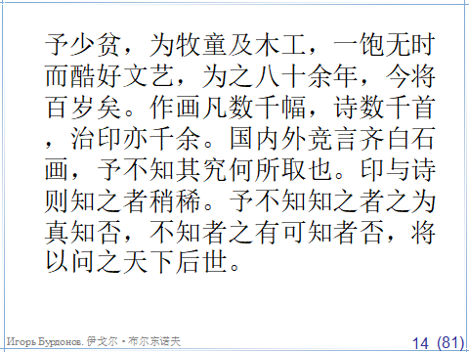
Книга Завадской открывается такими словами Ци Байши:

Я был беден в юности, в детстве работал пастушонком...

Я был беден в юности, в детстве работал пастушонком, затем плотником. Я часто отправлялся работать, не имея с собой даже скромной пищи. Я был чрезвычайно предан литературе и искусству. Я провел более чем восемьдесят лет моей жизни, близящейся к столетию, в занятиях ими, результатом чего явились тысячи моих картин и стихов, а также более тысячи печатей. Мои картины высоко ценятся и на родине и за рубежом. Я удивляюсь, что люди в них видят. Сравнительно мало знают мои стихи и печати. Я не уверен, что те, кто утверждают, что знают их, действительно знают о них что-нибудь; с другой стороны, я не удивлюсь, если те, кто признаются в своем незнании, на самом деле знают часть истины. Надо ждать суждения от мира и последующих поколений.

Дальше у Завадской даны в переводе такие слова Ци Байши:

Я стар и бессилен, моего сына Ляна призвал я и, посоветовавшись с господином Ли Шао-си, напечатал несколько произведений, которые нравились мне, но редко показывались другим. На этом мое искусство завершается. Это все, на что я могу надеяться. Тот, кто хочет знать правду о Ци Бай-ши,— возможно, она здесь! Возможно, она здесь! Посмотрите на меня здесь!
Ци Хуан Бай-ши__

В 2019 году я привёл эти слова в письме моему другу, переводчику, профессору Гу Юю.

И написал: «Что-то я разволновался. Напишите мне, чтобы я помолчал какое-то время».

Но Гу Юй ответил: «Предлагаю Вам написать стихи про Ци Байши».

Мой друг Гу Юй предложил мне написать стихотворение о Ци Байши.
И я написал вот такое стихотворение.

- 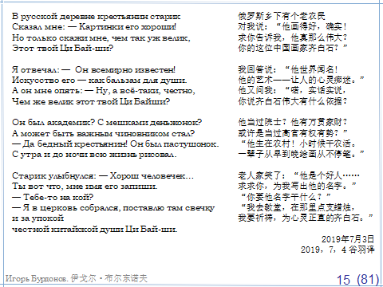
В русской деревне крестьянин старик
Сказал мне: — Картинки его хороши!
Но только скажи мне, чем так уж велик,
Этот твой Ци Бай-ши?

Я отвечал: — Он всемирно известен!
Искусство его — как бальзам для души.
А он мне опять: — Ну, а всё-таки, честно,
Чем же велик этот твой Ци Байши?

Он был академик? С мешками деньжонок?
А может быть важным чиновником стал?
— Да бедный крестьянин! Он был пастушонок.
С утра и до ночи всю жизнь рисовал.

Старик улыбнулся: — Хорош человечек…
Ты вот что, мне имя его запиши.
— Тебе-то на кой?
— Я в церковь собрался, поставлю там свечку и за упокой
честной китайской души Ци Бай-ши.

- 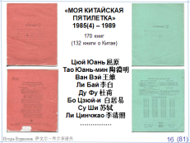
У меня есть две тетрадки, в которые я записывал названия прочитанных книг.

Я это делал 5 лет, начиная с 84-го года.

Я назвал это «МОЯ ПЯТИЛЕТКА», хотя более правильно назвать это «МОЯ КИТАЙСКАЯ ПЯТИЛЕТКА», потому что из 170 прочитанных тогда книг 132 книги были о Китае или переводами с китайского.

Моими любимыми китайскими поэтами стали, прежде всего, те, чьи стихи я прочитал в эту пятилетку.

Восемь самых любимых —это Цюй Юань, Тао Юань-мин, Ван Вэй, Ли Бай, Ду Фу, Бо Цзюй-и, Су Ши и Ли Цинчжао.

А самый-самый любимый — Тао Юань-мин.

Академик Алексеев говорил, что Тао Юань-мин для китайской поэзии занимает такое же важное место, как Пушкин — для русской поэзии.

Профессор Юй Дань в своей книге приводит слова Цзы-гуна «Беден, но не льстив» и ответ Конфуция: «Это неплохо, но недостаточно — есть более высокий предел: Беден и радостен».

Я читал и думал: Тао Юань-мин.

Я угадал: Юй Дань тут же привела пример Тао Юань-мина.

- 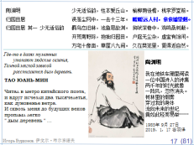Фань Цэн
У меня больше десятка стихотворений, посвящённых Тао Юань-мину.

Вот самое первое и самое короткое.

У него есть эпиграф: в китайском оригинале это 10 иероглифов.

В переводе Льва Эйдлина они звучат так:

Где-то в далях туманных
утопают людские селенья,
Тёмной мягкой завесой
расстилается дым деревень.

Стихотворение называется «ТАО ЮАНЬ-МИН»

Читал в метро китайского поэта,
и вдруг исчезли два тысячелетья,
как дуновенье ветра.
И сквозь меня до будущих веков
проплыл легко
" дым деревень " ...

- 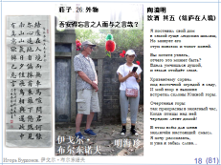
Через 34 года, в 2019 году мы с женой были в Китае.

Это было наше третье путешествие по Китаю.

И каждый раз нас сопровождала Мин Хайчжэнь, для нас у неё ещё было русское имя Наташа.

За эти три поездки мы подружились, мы были у неё дома в гостях, и она была у нас в гостях в Москве.

В 2019 году я специально попросил Наташу побывать в горах Лушань и обязательно посетить могилу Тао Юань-мина.

Вот на фотографии стоим мы с Наташей.

Мы прочитали там моё любимое стихотворение Тао Юань-мина: Наташа — по-китайски, а я — в переводе на русский Льва Эйдлина.

Я слышал, что переводчик Тао Юань-мина, Лев Эйдлин тоже побывал на этой могиле.

Я прочитаю это стихотворение Тао Цяня:

Я поставил свой дом
в самой гуще людских жилищ,
Но минует его
стук повозок и топот коней.

Вы хотите узнать,
отчего это может быть?
Вдаль умчишься душой,
и земля отойдёт сама.

Хризантему сорвал
под восточной оградой в саду,
И мой взор в вышине
встретил склоны Южной горы.

Очертанья горы
так прекрасны в закатный час,
Когда птицы над ней
чередою летят домой!

В этом всём для меня
заключён настоящий смысл.
Я хочу рассказать,
и уже я забыл слова...

Я прочитаю последнюю строфу:

В этом всём для меня
заключён настоящий смысл.
Я хочу рассказать,
и уже я забыл слова...

Если я правильно понимаю, последние слова намекают на Чжуан-цзы, которого Тао Юань-мин любил.

Или, может быть, это видно только в русском переводе, я не знаю.

Это намёк на слова Чжуан-цзы.

У Чжуан-цзы эти слова такие:

Где бы мне отыскать человека, забывшего про слова, чтобы с ним поговорить!

На слайде слева — стихи Тао Цяня в каллиграфии моего друга Хао Эрци, о котором я ещё буду говорить.

- 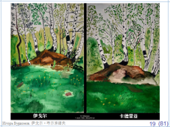
Рисовать я начал в 70-е годы.
Мы начали рисовать вдвоём с моей женой, Кадриёй.

Мы тогда ходили в походы по Подмосковью, ночевали в палатке, садились на берегу реки или у края леса и рисовали один и тот же пейзаж.

Вот для примера картины 80-го года: моя картина слева, картина Кадрии справа.

- 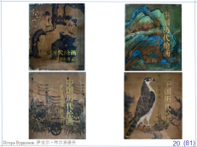
Но по-настоящему я начал заниматься рисованием после того, как увлёкся Китаем.

Тогда, в начале 80-х годов, в Москве в магазине «Дружба» как раз появились в продаже роскошные китайские альбомы живописи.

Я купил 4 тома живописи из музея Гугун.

Ещё там были альбомы сунской живописи, но я пожалел денег, а теперь жалею, что пожалел денег.

Я рассматривал репродукции картин в этих альбомах и читал книги о китайской живописи.

- 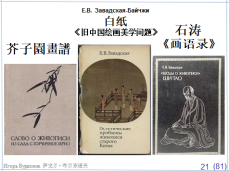
Хочу отметить три книги:

1. Слово о живописи из сада с горчичное зерно.

2. «Беседы о живописи» Ши Тао.

Обе эти книги в переводе Завадской.

И третья книга — монография Завадской «Эстетические проблемы живописи старого Китая». Это её докторская диссертация.

- 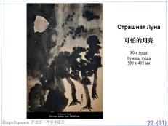
Вот так я учился рисовать: разглядывая репродукции картин великих мастеров Китая и читая трактаты о живописи.

Сейчас хочу показать несколько акварелей 80-х годов.

Вы знаете, есть какое-то особое удовольствие вспоминать свои старые картины.

Может быть, потом картины были лучше, но эти — первые.

Названия я сам перевёл на китайский язык.
Если ошибся, простите меня.

Эта акварель называется «Страшная Луна».

- 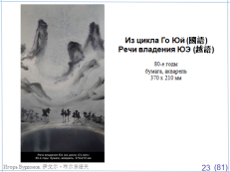
Из цикла Го Юй. Речи владения Юэ.

- 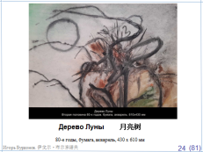
Дерево Луны

- 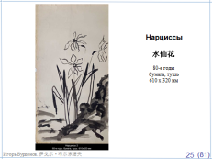
Нарциссы

- 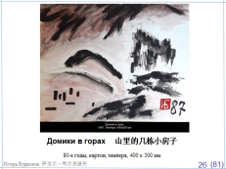
Домики в горах

- 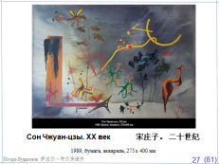
Сон Чжуан-цзы. XX век

- 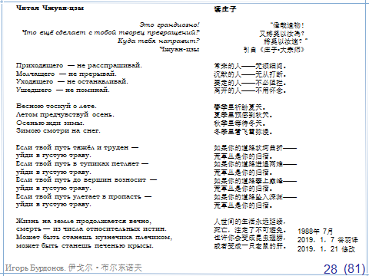
Я прочитаю два стихотворения.

Читая Чжуан-цзы

Это грандиозно!
Что ещё сделает с тобой творец превращений?
Куда тебя направит?
Чжуан-цзы

Приходящего — не расспрашивай.
Молчащего — не прерывай.
Уходящего — не останавливай.
Ушедшего — не поминай.

Весною тоскуй о лете.
Летом предчувствуй осень.
Осенью жди зимы.
Зимою смотри на снег.

Если твой путь тяжёл и труден —
уйди в густую траву.
Если твой путь в тупиках петляет —
уйди в густую траву.
Если твой путь до вершин возносит —
уйди в густую траву.
Если твой путь улетает в пропасть —
уйди в густую траву.

Жизнь на земле продолжается вечно,
смерть — из числа относительных истин.
Может быть станешь кузнечика плечиком,
может быть станешь печенью крысы.

- 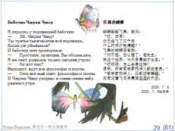

Бабочка Чжуан Чжоу

Я спросил у порхающей бабочки:
— Эй, Чжуан Чжоу!
Ты третье тысячелетие всё порхаешь,
Когда уж уймёшься?
И бабочка мне пропорхала:
— Простите, мужчина, Вы обознались.
Я на свет родилась только сегодня утром.
— Ах вот как?
Выходит, врут все философы и поэты.
— Они все ещё спят, философы и поэты.
И Чжуан Чжоу упорхал в синее-синее небо раннего утра.

- 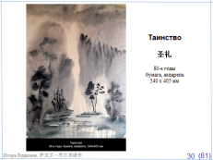
Таинство

- 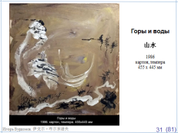
Горы и воды

- 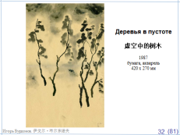
Деревья в пустоте

- 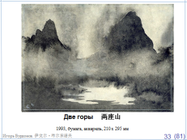
Две горы

В 80-х годах я участвовал в создании советского векторно-конвейерного супер-компьютера «Электроника СС-БИС».

Его ещё называли «Советский Крэй», поскольку архитектурно он был сходен с линией машин Крэй, которую создавал в Америке Сеймур Крэй.

Но, конечно, наши инженеры сделали всё по-своему и многое лучше.

«Электроника СС-БИС» была введена в опытную эксплуатацию в 1989 году.

Он был введён в опытную эксплуатацию в 1989 году.

Но потом был распад СССР и машина не пошла в серию.

- 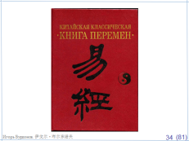

Тогда же, в 80-х годах у меня появилась «Книга Перемен» — «И цзин» — в переводе Щуцкого.

В то время был своеобразный бум интереса к И цзин.

Люди знакомились с Книгой Перемен и находили аналоги гексаграмм-гуа в своей области.

Физики обнаруживали связь между системой гуа и системой элементарных частиц.

Химики увидели связь Ц цзина с периодической системой химических элементов.

Генетиков поразило совпадение чисел: 64 гуа и 64 кодона — единиц генетического кода.

А кто-то видел в гуа классификацию человеческих лиц.

Математики тоже изучали математические особенности И цзина.

У меня было несколько опубликованных статей и докладов на конференциях.

Но я не буду об этом рассказывать для экономии времени.
Просто пролистаю несколько слайдов.
На них вы увидите и мои картины, нарисованные по мотивам И цзин.

- 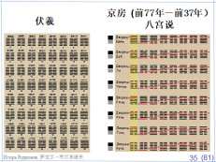
Математики тоже изучали математические особенности И цзина.

Особенно их заинтересовала традиционная последовательность гуа в расположении по Вэнь-вану.

Другие последовательности гуа не содержали загадок.

Расположение по Фу Си — это просто последовательность двоичных чисел от 0 до 63.

Также по вполне понятным законам построено расположение «Восемь дворцов Цзин Фана».

- 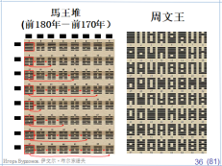
При раскопках в Мавандуе была обнаружена ещё одна версия И цзина с особым расположением гекаграмм-гуа. Но и здесь всё было понятно.

А вот традиционный порядок — самый древний порядок, приписываемый Вэнь-вану — до сих пор не разгадан.

Было бы всё просто, если бы его можно было признать случайным.

Ну, собрали бамбуковые дощечки, на которых начертаны гуа, в один мешок и там они лежат как попало.

Но дело в том, что порядок Вэнь-вана совсем не случаен.
- 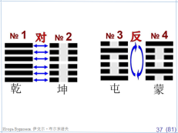
Одна закономерность известна с самого начала: гуа разбиваются на пары: гуа с нечётным номером и следующая за ней гуа с чётным номером.

Они получаются одна из другой операцией фань — переворотом гуа.

А если гуа симметричная и при перевороте не меняется, то тогда соседняя гуа получается из неё операцией дуй-инверсией черт инь-ян, ян-инь.

Кроме этой фундаментальной закономерности, за 2-3 тысячи лет ицзинистики был обнаружен ещё целый ряд закономерностей, скажем так, не совсем фундаментальных.

То есть они либо «почти» выполняются, не на все 100%, либо носят частный характер, то есть касаются не всей последовательности гуа.

Я тоже нашёл закономерность, которую раньше никто не видел, насколько мне удалось узнать.

- 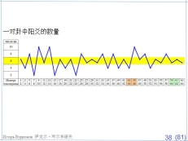
Коротко ее суть в следующем: если для каждой пары гуа с нечётным и следующим за ним чётным номером подсчитать суммарное число черт ЯН в гуа этой пары, то при движении по И-цзину это число будет попеременно то увеличиваться, то уменьшаться.

Это изображено на графике, где по вертикальной оси отложено число черт ЯН, а по горизонтали — номера гуа.

Получается вот такая синусоидальная линия, отображающая волновой процесс увеличения и уменьшения "света", то есть, светлых черт ЯН, или, если угодно, процесс уменьшения и увеличения "тьмы", то есть, темных черт ИНЬ.

Правда, и эта закономерность не стопроцентная. Как видим, имеются два нарушения общего правила: там идут подряд два увеличения числа черт ЯН.

Эти нарушения можно устранить, если поменять местами две соседние пары гуа.

Об этом я сделал доклад на конференции «Общество и государство в Китае», которую ежегодно проводит Институт Востоковедения Академии наук.

Это было в 90-м году.

В докладе, конечно, было ещё кое-что. В частности, о том, как распределены гуа, в которых одинаковое число черт ян и инь. Оказалось, тоже не случайно.

- 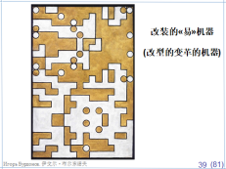
Такая исправленная последовательность гуа изображена вот на этой моей картине.

Каждой черте соответствует квадратик серебряного цвета - ян, или золотого цвета - инь.

Золотой цвет близок к желтому, а желтый - это цвет Земли, с которой связан инь в оппозиции Небо-Земля.

Гуа читаются снизу-вверх и справа-налево. В каждом столбце получается четыре гуа.

Некоторые квадратики для выразительности заменены кружками.

Вышло что-то вроде механизма, отсюда и название картины: «ИСПРАВЛЕННАЯ МАШИНА ПЕРЕМЕН».

- 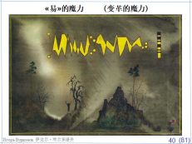
А на этой картине тоже изображены 64 гуа.

Читаются слева направо.

Кружками обозначены пары гуа, которые получаются друг из друга только операцией дуй, но не операцией фань.

Картина называется «МАГИЯ ПЕРЕМЕН».

Эти две картины — из моего цикла картин «ЧЖОУСКИЕ ПЕРЕМЕНЫ».

Он создан в 89-м году, в нём 14 картин.

- 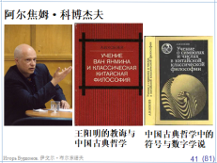
Когда я только готовился сделать свой доклад на конференции, я познакомился с Артёмом Кобзевым, который работал в Отделе Китая Института Востоковедения.

Его кандидатская диссертация называлась «Философия Ван Ян-Мина».

Она была издана в 83-м году.

А тогда Артём Кобзев только что защитил докторскую диссертацию «Методология китайской классической философии (нумерология и протологика)».

Через пять лет она была издана под названием «Учение о символах и числах в китайской классической философии».

Сейчас Артём Кобзев — возглавляет Отдел Китая Института Востоковедения.

- 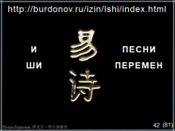
Я продолжал заниматься И Цзином, делал доклады на научных конференциях и публиковал статьи. Но я больше не буду об этом рассказывать.

В 2000-м году мне захотелось проиллюстрировать И Цзин живописно и поэтически.

И я сделал работу, которую назвал «И ШИ» — «ПЕСНИ ПЕРЕМЕН».

В ней для каждой гуа я сочинил стихотворение и нарисовал рисунок. А потом добавил комментарий, который связывает стихи и картинку с гексаграммой-гуа.

- 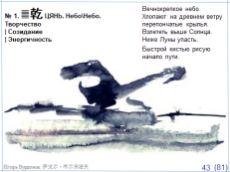
Вот первая гуа Цянь.

Стихотворение такое:

Вечнокрепкое небо.
Хлопают на древнем ветру
перепончатые крылья.
Взлететь выше Солнца.
Ниже Луны упасть.
Быстрой кистью рисую
начало пути.

- 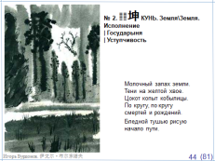
А это вторая гуа Кунь.

Молочный запах земли.
Тени на желтой хвое.
Цокот копыт кобылицы.
По кругу, по кругу
смертей и рождений.
Бледной тушью рисую
начало пути.

- 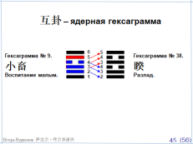
Есть такое превращение ху гуа, когда одна гуа переходит в другую гуа.

- 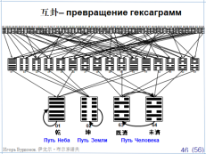
Вот так 64 гуа превращаются с помощью ху гуа.

В конце остаются 4 гуа: две первые гуа и две последние гуа.

Дальше Цянь переходит в Цянь, Кунь переходит в Кунь, а Цзи Цзи и Вэй Цзи переходят друг в друга.

Первые две гуа соответствуют Небу и Земле, а последние две — Человеку, то есть среднему звену триады Земля-Человек-Небо.

Для них общий рисунок и общее стихотворение.

- 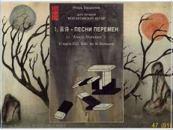
В этом стихотворении использованы образы из И Цзин и комментариев И Чжуань.

Стиль этого стихотворения немножко имитирует стиль Шань Хай Цзин.

Между Небом и Землей есть существо.
Сделано из огня и воды.
Похоже на дерево с крепкой сердцевиной и сухой вершиной.
У него два тела – мужское и женское.
Одно печальное и грустное,
у другого большой живот.
Оба – средние в семье.
Одно смотрит на север, другое – на юг.
Свет и тень бегут в них по кругу.
Они то соединяются, то разъединяются.
Похоже на две пружины в три витка.
Держит Небо и Землю.
Любит ездить в повозке.
У него мокрые голова и хвост.
Нападает на страну бесов
и через три года покоряет ее.
В одной руке держит Солнце,
в другой – Луну.
Когда умирает – рождается снова.

31 марта в Москве я рассказывал для всех желающих о Книге Перемен.

Тогда мой рассказ длился больше двух часов.

Сейчас на это времени, конечно, нет.

- 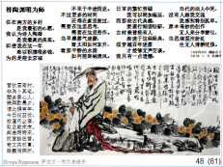
В 90-м году мы с женой купили дом в деревне Липовка.

Это в Рязанской области, в глуши, за рекой Мокша.

До ближайшего шоссе 12 километров.

Решающим было то, что там был такой же сосновый лес и такой же песок, как в военном лагере далёких 50-х годов.

А это стихотворение я написал на листке бумаги в 92-м году, и с тех пор этот листок висит на стене моего дома в деревне Липовка.

Эта деревня и в самом деле южнее Москвы и ближе к Китаю — на юго-востоке от Москвы.

И прежде хотел я
жить в этой Южной деревне,
Себе Тао Цяня
поставив в высокий пример.
Пусть не удалось мне
за годы скопить столько денег,
Чтоб можно в столицу
мне было забыть пути.
Но все же часть года
могу проводить я в доме,
В который вложил я
свое разуменье и труд.
И в раннем тумане
смотреть, как восходит солнце,
И видеть, как ветер
ложится на гладь воды.
Простые заботы
могу отложить на время,
И древние книги
строку за строкой читать,
С другими людьми, что когда-то
любили эти же книги,
Через туман столетий
беззвучный ведя разговор.
Одно только жаль мне:
из ныне живых людей
Мое одиночество
ни с кем не могу разделить.
И чудным твореньем
нам вместе не восторгаться,
Неясные мысли
друг другу толкуя в нём.

Первые и последние строки – цитаты из стихотворения Тао Юань-мина в переводе на русский, но только у него «не восторгаться» написано без частицы «не».

- 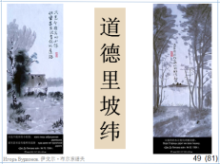
В 94-м году я был в Липовке и читал ДаоДэцзин в двух разных переводах.

Ещё у меня была переведённая с английского книга Джона Хейдера «Дао Лидера» — своеобразная импровизация на темы ДаоДэцзина.

Я бродил вдоль Чёрного Озера, в лесу искал грибы, в лугах собирал землянику и луговую клубнику, купался в Старице, копался в огороде, пристраивал веранду и новое крыльцо к своему старому дому, рисовал акварели, сочинял стихи, принимал гостей и занимался тысячью других обычных для Липовки дел.

А по вечерам, когда выдавался свободный час-другой, изучал и сравнивал три текста.

Однажды мне пришло в голову: а что, если попробовать написать книгу о Дао и Дэ моей Липовки?

Так родилась книга, которую я назвал «Дао Дэ Липовка вэй».

В своей книге я старался следовать структуре и духу канона.

У меня тоже 81 глава.

Содержание каждой главы соответствует тексту Лао-цзы.

Когда это было уместно, я использовал прямые цитаты из «Дао Дэ цзина», выбирая вариант перевода по своему усмотрению.

Но, конечно, я писал, прежде всего, о моей Липовке.

Когда работа была закончена, я написал:

Правда, теперь, когда работа закончена, я затрудняюсь ответить на вопрос: что же такое Липовка?
Существует ли она на самом деле?
Где проходит её Дао?
В чём заключается её Дэ?
Похоже, я проделал свою работу только для того, чтобы вопросы остались без ответа, неясное стало смутным, нечёткое — расплывчатым, а непонятное — загадочным.

Мой друг, профессор Гу Юй перевёл эту книгу на китайский язык в 2020-м году.

Но она пока ещё не издана.

Для будущей публикации я сделал несколько иллюстраций.

- 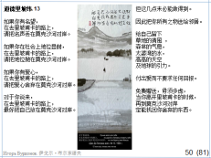
Я покажу три главы.

Это глава 13.

Если у тебя есть слава,
по дороге в Липовку оставь её на том
берегу реки Мокша.

Если у тебя есть положение в обществе,
по дороге в Липовку оставь его на том
берегу реки Мокша.

Если у тебя есть любовь,
по дороге в Липовку оставь её на том
берегу реки Мокша.

Лучше всего для тебя
по дороге в Липовку оставить себя
на том берегу реки Мокша.

Но это вряд ли возможно.

Поэтому отдавай соседям то, что у тебя есть.

Отдавай себя
ветру лугов,
запаху леса,
воде Старицы,
высоте неба
и тяжести земли.

Отдавай любовь, не требуя ничего взамен.

Отдавай задаром и не думай,
что ты найдёшь на том берегу реки Мокша,
когда будешь уезжать из Липовки.

- 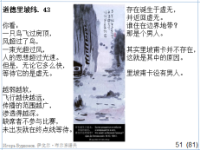
Глава 43.

Смотри:
птица летит над крышей дома,
ветер обгоняет птицу,
луч света обгоняет ветер,
мысль человека обгоняет свет.
Но там, куда она только стремится,
её уже ждёт небытие.

Чем слабее и мягче,
тем быстрее и дальше летит,
тем шире распространяется,
тем глубже проникает.
Только отсутствие не участвует в гонке,
оно ждёт на финише ещё до старта.

Бытие рождается из небытия
и возвращается в него.
Кто живёт на Великой Границе?
Это человек.

Вот почему на самом-то деле Липовки нет.

Человек Липовки отсутствует.

- 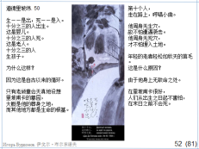
Глава 50.

Рождение — это выход, смерть — это вход.

Трое из десяти — люди рождения.
Это дети.
Трое из десяти — люди смерти.
Это старики.
Ещё трое из десяти — это те, кто рождает
других людей.

Почему так?

Потому что извечен круг.

Только старое дитя
думает в наивности своей, будто
земля смерти — это Липовский погост, а
вся остальная земля — это земля жизни.

Десятый человек,
он идёт по дороге, насвистывая песенку.

Нет на нём живого места, которое можно
было бы убить.
Нет на нём мёртвого места, которое можно
было бы похоронить.

Юный старец лёгок как осенняя пушинка.

В чём причина?

Из-за отсутствия в нём земли смерти.

В Липовке так хорошо, что
люди не боятся жизни с самого рождения
и не умирают до самой смерти.

- 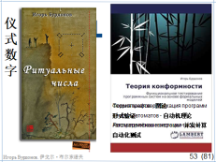
В прошлом году работа с Даодэцзином получила новое неожиданное продолжение, связанное с моей работой как математика.

Но сначала скажу, что я делал в Институте последние лет двадцать пять.

В середине 90-х годов наш Институт заключил контракт с канадской телекоммуникационной компанией Nortel Networks Corporation.

И я стал заниматься формальной верификацией программ и автоматической генерацией тестов по формальным спецификациям.

Мы проверяли работу ядра операционной системы.

В 2004-м году я решил осмыслить накопленный опыт и занялся теорией.

В 2008-м защитил докторскую диссертацию под названием «Теория конформности для функционального тестирования программных систем на основе формальных моделей».

Потом я постепенно перешёл на математические исследования в области теории графов, теории автоматов и распределённых систем.

В том же 2008 году была издана моя книга стихов «РИТУАЛЬНЫЕ ЧИСЛА».

В ней собраны избранные стихи, написанные до 2000 года.

А в прошлом, 2022 году я подумал: почему бы мне не применить мои математические знания и умения для анализа древне-китайских текстов.

- 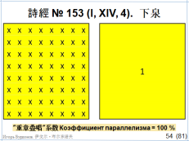
Я решил начать с Канона Стихов — Ши цзин.

До этого у меня уже была статья, посвящённая анализу стихотворения Ся Цюань, которое находится ровно в середине Ши цзин — под номером 153. Но это была не математическая, а чисто синологическая работа.

А в прошлом году я нашёл в Институте молодого коллегу, с которым мы вместе занялись математическим анализом параллелизмов во всех 305 стихотворениях Ши цзин с помощью компьютера.

Кое-что получилось, я опубликовал статью и сделал доклад на научной конференции.

Но я не буду об этом рассказывать.

Мне было интересно, как на математической конференции будет принят мой доклад, который наполовину математический, а наполовину синологический.

Доклад был принят хорошо.

А на слайде как раз показана структура параллелизмов стихотворения Ся Цюань. Белый фон — неповторяющиеся иероглифы, цветным фоном отмечены повторяющиеся иероглифы и группы иероглифов.

Коэффициент регулярности — это процентное отношение параллелизмов стихотворения к тому случаю, когда все иероглифы заменены одним и тем же знаком.

- 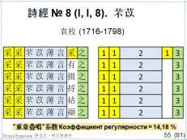

Наибольший коэффициент регулярности оказался, как и следовало ожидать, у стихотворения Фу И — «ПОДОРОЖНИК».

Поэт династии Цин Юань Мэй 袁枚 (1716-1798) пошутил над таким чрезмерным параллелизмом, он сказал:

«Триста стихов Ши цзина подобны множеству подорожников, которые рвут и рвут. Они не предназначены для подражания будущим поколениям».

Но вот современный учёный пишет об этой шутке Юань Мэя так:

«На самом деле Юань Мэй критикует не Ши цзин, а тех, кто его читает в цветных очках уставных стихов, и это тенденциозный подход».

- 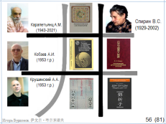
Более сложный анализ структуры древнекитайских текстов делал в прошлом веке ленинградский учёный Владимир Семёнович Спирин.

Он изучал китайские рукописи из Дуньхуана и занимался исследованием и переводом философско-методологических произведений древнего Китая.

В 1976 году Спирин опубликовал книгу «Построение древнекитайских текстов».

В этой книге он высказал гипотезу о том, что древнекитайские тексты не линейные, а имеют двумерную, а иногда даже трёхмерную структуру.

Свою гипотезу он проверял, в частности, на параграфах Даодэцзина.

Спирин утверждал, что текст каждого параграфа нужно располагать в девятиклеточной матрице 3х3, как квадрат Ло Шу или система колодезных полей — Цзин Тянь Ши.

У Спирина были продолжатели, в том числе, Артём Игоревич Кобзев.

- 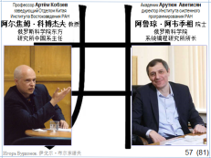
Осенью прошлого года я устроил встречу заведующего Отделом Китая Института Востоковедения профессора Артёма Кобзева и директора нашего Института академика Арутюна Аветисяна.

Встретились китаевед и IT-специалист.

Два часа они говорили о том, чем математики и программисты могут помочь китаеведам.

- 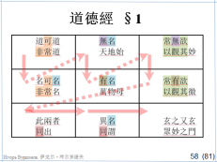
После этого мы с другим моим коллегой занялись анализом структуры параграфов ДаоДэцзина, тоже основанной на параллелизмах.

Но эта работа ещё не закончена.

После этого мы с другим моим коллегой решили проверить гипотезу Спирина с помощью математики и компьютера.

Работа ещё не закончена, но предварительные результаты в целом подтверждают эту гипотезу.

Вот на слайде структура первого параграфа Даодэцзина.

Красные стрелки показывают порядок чтения фрагментов текста.

А разноцветный фон иероглифов показывает параллелизмы между фрагментами в одном ряду: в одной строке или в одном столбце.

Смысл такого расположения в том, чтобы параллелизмов было как можно больше.

- 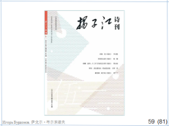
Кроме акварелей и картин тушью я ещё делаю картины в компьютере.

Благодаря профессору Гу Юю, 8 из них опубликованы в журнале «Поэзия реки Янцзы».

Я покажу 6 из них и ещё картины.

- 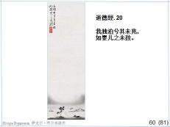
Дао Дэ цзин, параграф 20.

Я один покоен, ничем не выдаю себя, как младенец, еще не улыбнувшийся.

- 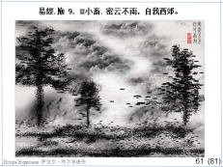
И цзин, гуа 9. Сяо чу

Плотные тучи – и нет дождя;
<они> – с нашей западной окраины.

- 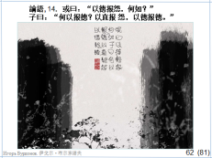
Лунь юй, глава 14.

Некто спросил: — Что вы думаете о том, что «на зло надо отвечать добром?»
Учитель ответил: — Как это - отвечать добром? На зло отвечают по справедливости, а на добро отвечают добром.

- 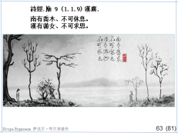
Ши цзин.

В журнале «Поэзия Янцзыцзян» опубликованы 3 моих картины из цикла «Ши цзин».

А всего их сейчас 84.

А надо 305. Или 311.

Работы ещё много.

Это стихотворение номер 9. Хань гуан.

Там, под деревом юга с прямым стволом,
Не укрыться в тени никогда.
Бродит девушка там над рекою Хань —
Недоступна она и горда.

- 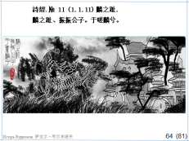
Ши цзин, номер 11. Линь чжи чжи

Линя стопы милосердья полны —
То благородные князя сыны.
О линь-единорог!

- 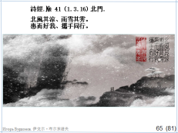
Ши цзин, номер 41. Бэй фэн

Северный ветер дыханьем пахнул ледяным,
Снежные хлопья упали покровом густым...
Если ты любишь, если жалеешь меня,
Руку подай мне — вместе отсюда бежим.

- 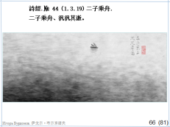
Ши цзин, номер 44. Эр цзы чэн чжоу

Двое детей садятся в лодку простую,
Лодка, колеблясь, уходит по глади воды.

- 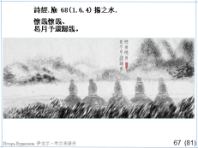
Ши цзин, номер 68. Ян чжи шуй

Мы думу одну лишь о наших родных бережём!
В какую луну мы вернёмся в родимый свой дом?

- 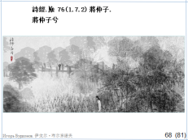
Ши цзин, номер 76. Цзан чжун цзы

Чжуна просила я слово мне дать

- 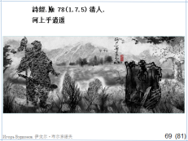
Ши цзин, номер 78. Цин жэнь

Воины бродят по берегу Желтой реки

- 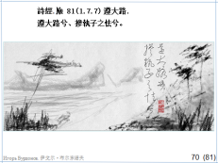
Ши цзин, номер 81. Цзунь да лу

Вдоль дороги большой я прошла, не устав,
Я держала тебя за рукав.

- 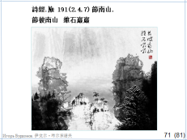
Ши цзин, номер 191. Цзе нань шань

Как высоки вы, южные горы,
Скалы теснятся высоко в синь...

- 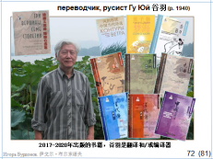
11 января 2019 года у меня появился старший друг — Гу Юй, профессор Нанькайского университета, переводчик и русист.

Это старейший и очень известный переводчик.

Он переводил очень много русской прозы и, особенно, поэзии от Ломоносова 18 века до ныне живущих.

Вот здесь на слайде книги, изданные только за 4 года: с 2017-го по 2020-й год.

В каждой из них Гу Юй переводчик или составитель, или и то и другое.

11 января 2019 года я получил от Гу Юя письмо, в котором он писал, что перевёл 10 моих стихотворений и просил разрешения на публикацию переводов.

Так завязалась наша переписка.

О чём мы писали в этих письмах?

Немного рассказывали о себе, делились мыслями и чувствами.

Но больше мы в письмах обсуждали перевод.

Гу Юй спрашивал меня о каких-то непонятных местах в моих стихах, я пытался объяснять.

Ко многим своим стихам я брал эпиграфы из стихотворений китайских поэтов или философов, естественно, в русском переводе.
Так я узнал, что переводы эти китайцам не всегда понятны: Гу Юй спрашивал меня, откуда взялись те или иные строки.

Совместными усилиями нам удавалось найти китайские оригиналы.

У меня далеко не все стихи имели названия, и Гу Юй сам придумывал им названия.

Мне они понравились, так появились новые названия нескольких моих стихотворений уже на русском языке.

А я сам с удивлением обнаружил, что некоторые мои стихи становятся лучше после перевода на китайский, насколько я мог судить о китайском переводе.

Я даже сделал несколько исправлений в русском оригинале после того, как Гу Юй присылал мне переводы и мы их обсуждали.

И я стал задумываться: а что происходит, когда стихи переводят на другой язык?
Особенно, на такой сильно отличающийся от русского язык как китайский.

Как это влияет на оригинал?

Как ответная реакция автора влияет на перевод?

И так далее.

Это влияние может быть видимым: меняется текст оригинала и перевода.

Но более важно влияние невидимое: меняется смысл, добавляются новые смыслы из-за погружения поэтической речи в иную культурную и поэтическую среду и традицию.

В этом цикле автор и переводчик меняются местами, и перевод рождает новые стихи на языке оригинала, которые опять могут быть переведены.

Я могу очень много говорить об этом, но время этого моего рассказа заканчивается.

- 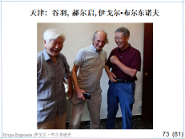
В сентябре того же 2019 года мы были в Китае и специально приехали из Пекина в Тяньцзинь, чтобы встретиться с Гу Юем.

Вот на фотографии эта встреча с Гу Юем и его другом профессором Хао Эрци, который теперь стал и моим другом.

- 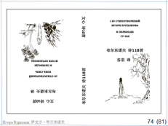
Я забыл сказать: когда в начале 2019-го года Гу Юй искал адрес моей почты, чтобы написать мне письмо, он попросил помочь ему Ли Цуйвэнь.

Это журналистка и поэтесса, которая уже 20 лет работала в Москве.

Я с ней познакомился и мы подружились.

Её поэтический псевдоним Вэнь Синь.

На той встрече в Тяньцзине я подарил Гу Юю книгу, которую мы с Ли Цуйвэнь специально издали в Москве перед моей поездкой в Китай.

Это книга на двух языках: русском и китайском.

И это книга-перевёртыш.

Мои стихи в переводе Гу Юя и стихи Вэнь Синь в моём переводе.

- 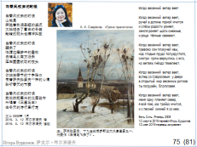
Я прочитаю первое стихотворение Вэнь Синь, которое я перевёл на русский.

Эти стихи написаны под впечатлением от картины Алексея Саврасова «Грачи прилетели».

Когда весенний ветер веет

Когда весенний ветер веет,
ручей в долине горной мчится
и слёзы радости роняет,
земля роняет шали снежные,
и рощи тёмные свежеют.

Когда весенний ветер веет,
тревожа сон плакучей ивы,
над гладью пруда полукруглого,
смотри: грачи вернулись с юга,
на ветвях гнёзда тяжелеют.

Когда весенний ветер веет,
вслед за Саврасовым у двери
в открытый мир весенних ритмов
ты погружён, благоговея.

Когда весенний ветер веет,
меня одну пленяет север,
я всё пою, как тройка мчится,
и с песней зимней я за нею.

- 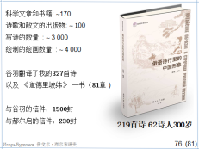
Можно подвести некоторые итоги.

Они на слайде.

У меня около 170 научных статей и книг.

Около 100 публикаций подборок стихов и прозы.

Я сочинил около 3 000 стихов.

Нарисовал больше 4 000 картин.

Гу Юй перевёл 327 моих стихотворений

+ книгу «Дао Дэ Липовка вэй».

Я и Гу Юй послали друг другу больше 1 500 писем.
Я и Хао Эрци послали друг другу больше 230 писем.

В прошлом году Гу Юй опубликовал книгу «Китайские образы в строчках русской поэзии».

Здесь собраны 219 стихотворений
62 русских поэта
300 лет поэзии от Ломоносова до наших дней.

Сюда попали и 14 моих стихотворений, за что я, конечно, очень благодарен Гу Юю.

- 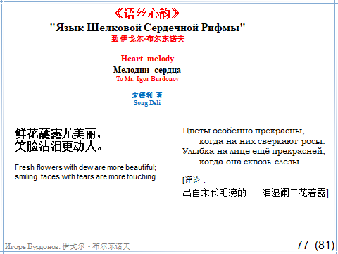
Благодаря Гу Юю я и сам начал немножко переводить стихи с китайского на русский.

Пока, конечно, мало перевёл: около 120 стихотворений, но из них 64 — это очень короткие стихи китайского переводчика и поэта Сун Дэли, который живёт в Америке.

Меня познакомил с ним, конечно, Гу Юй.

Вот одно такое стихотворение.

Цветы особенно прекрасны,
когда на них сверкают росы.
Улыбка на лице ещё прекрасней,
когда она сквозь слёзы.

Мне показалось, что эти стихи Сун Дэли перекликаются со стихами сунского поэта Мао Пана.

- 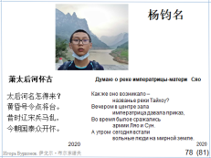

Три года назад Мин Хайчжэнь написала мне, что её сын Ян Цзюмин из-за пандемии сидит дома, каждый день декламирует древние классические стихи и начал писать стихи сам.

Тогда ему было 13 лет.

Я перевёл 6 его стихотворений. Одно прочитаю.

Оно называется

«Думаю о реке императрицы-матери Сяо».

Правильнее было бы перевести не «думаю», а «уношусь мыслями в древность», но это слишком длинно.

Как же оно возникало –
названье реки Тайхоу?
Вечером в центре зала
императрица давала приказ,
Во время былое сражались
армии Ляо и Сун.
А утром сегодня встали
вольные люди на мирной земле.

- 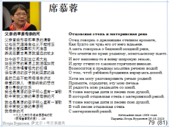
Недавно, в конце марта, Гу Юй прислал мне 12 стихотворений поэтессы Си Мужун.

Я их перевёл на русский язык на одном дыхании — за один день!

Правда, очень устал.

Мне показалось, что стихи Си Мужун перекликаются со стихами поэтов эпохи Сун.

И Гу Юй ответил мне, что некоторые ученые говорят, что Си Мужун является современной Ли Цинчжао.

Я прочитаю одно стихотворение Си Мужун в моём переводе.

Здесь я старался сохранить рисунок рифмы.

Отцовская степь и материнская река

Отец говорил о дразнящем степном аромате,
Как будто он чуял его от него вдалеке.
А мать говорила о бешеной мощной реке,
Что мчится по краю родному, монгольскому плато.

И вот наконец-то я вижу широкую землю,
И духу степи со слезами горячими внемлю.
Возносится к предкам молитва речною водой
О том, чтоб ребёнок-бродяжка вернулась домой.

Хотя не могу разговаривать речью родной
Примите, сородичи, эту мою печаль
И радость мою разделите со мной.
Я тоже нагорья дитя и песню пою душой,
В которой отцовская степь с материнской рекой.

Я тоже нагорья дитя и песню пою душой,
В той песне отцовская степь
С материнской рекой.

- 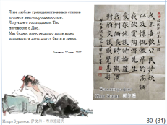Фань Цэн
И закончить этот мой длинный рассказ я хочу вот таким стихотворением.

Оно понравилось Гу Юю и Хао Эрци.

Я не люблю гражданственных стихов
и спесь высокородных слов.
Я лучше с господином Тао
поговорю о Дао.
Мы будем вместе долго пить вино
и помогать друг другу быть в ином.

Написано в деревне Липовка, 27 июля 2017.

- 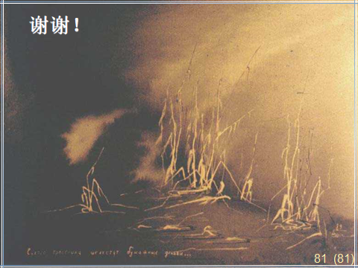
Спасибо!

Лао-цзы закончил ДаоДэцзин на 81-м параграфе.
Я заканчиваю свой рассказ на 81-м слайде.

